1.需与申请人信息一致；
2.需提供正本原件；
3.该材料由北京市司法局核发。

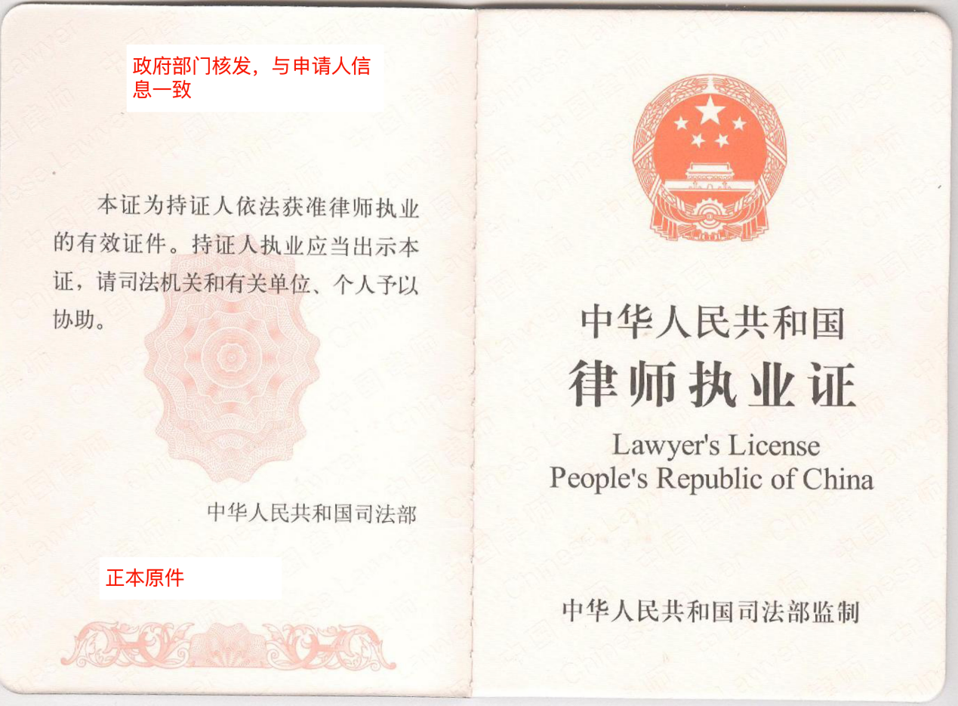
审查要点二：需为正本原件
审查要点一：需与申请人信息一致

